**BOMBARDEROS – v1.0**

**por**

**Campos Quijano Joaquín María.**

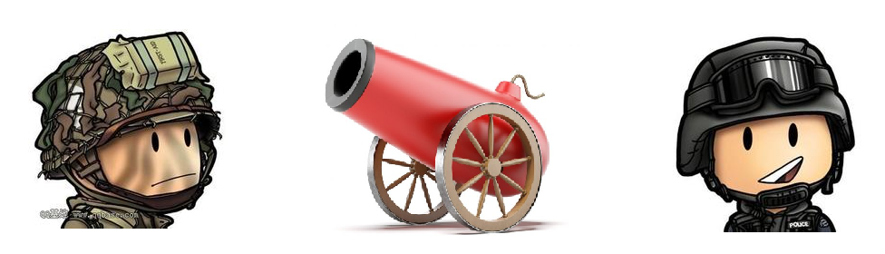

**-Desarrollado en C++ con SDL 2-**

**Historia**

En un mundo donde prevalece el más fuerte, dejar a tu oponente sin recursos puede ser la clave para aplastarlo.

**Mecánica del Juego**

Cada jugador dispone de X tiempo que deberá administrar y decidir entre atacar a su enemigo utilizando su armamento, reparar sus equipos dañados o intentar esconderse para no recibir daño cuando sea el turno de su oponente. El juego es por turnos, es decir, mientras un jugador está en su turno el oponente no puede moverse ni realizar ninguna función, por lo cual se personaje quedará en la posición en donde estaba al finalizar su turno. Tanto para utilizar el arma como para reparar los equipos dañados es necesario estar en contacto con ellos.

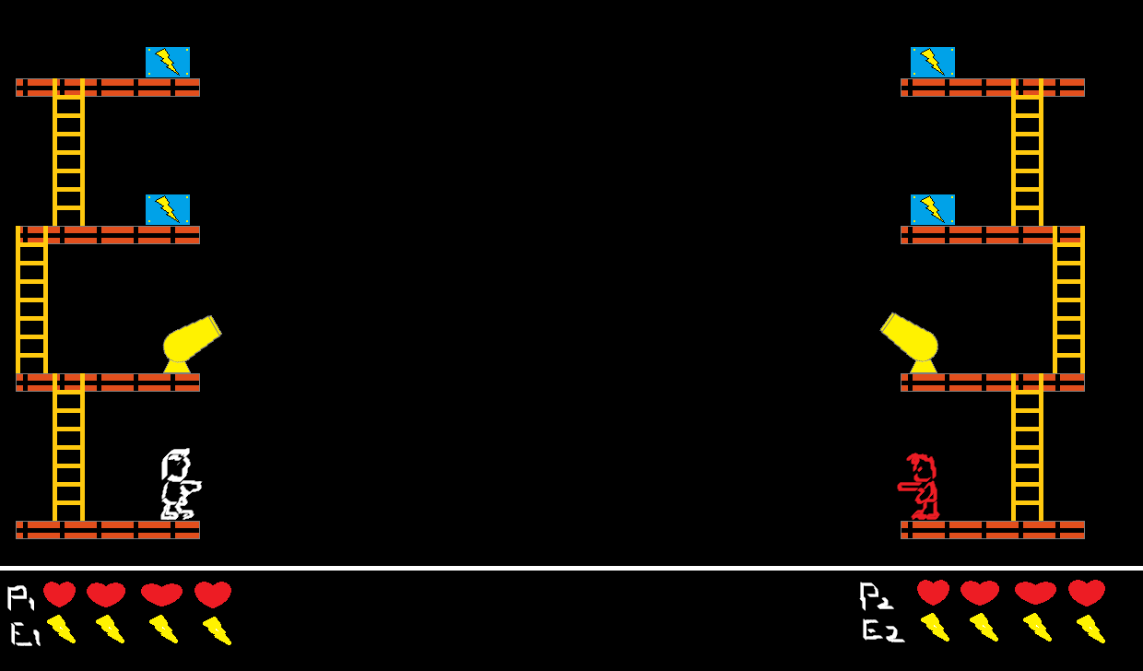

Para utilizar el arma es necesario contar con al menos un “energizador” funcionando. Si ambos energizadores están completamente dañados el arma quedará inutilizable hasta que se repare alguno de los equipos.

El juego finaliza cuando se derrota al oponente agotando su barra de salud por completo al ser alcanzado por un proyectil.

**Controles**

Los controles de ‘Bombarderos’ son sencillos, Para mover al personaje se utilizarán las funciones de dirección del teclado y para efectuar un disparo o una reparación se utilizará la barra espaciadora del teclado. Para modificar el ángulo del disparo se utilizarán las teclas de arriba y abajo del teclado.